Workshop 3
Maria Lucía Castillo García
Índice de entregables
Evidencia 2
Parte 1: PostgreSQL 2
Parte 2: Flask + PostgreSQL 3
Parte 3: Variables de entorno 4
Parte 4: Tres APIs 5
Parte 5: Prueba de integración 6
Parte 6: Tolerancia ante el fallo 7
Reto - Parte 7 8
Respuestas análisis 12

Evidencia
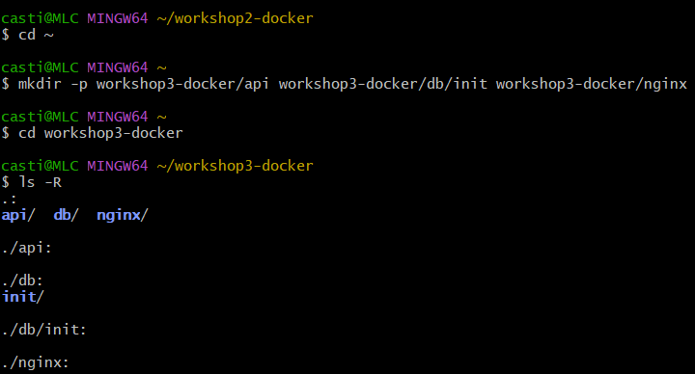

Parte 1: PostgreSQL
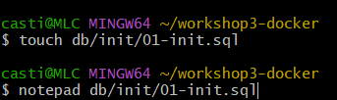
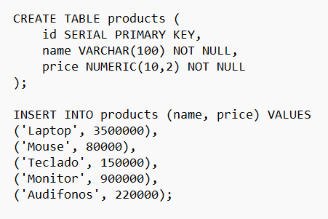

Parte 2: Flask + PostgreSQL
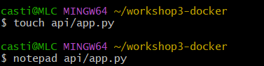
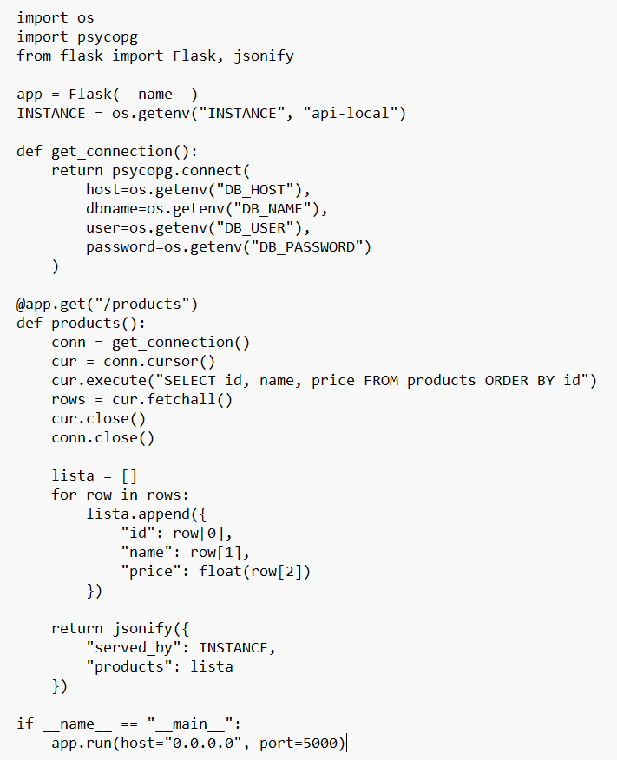
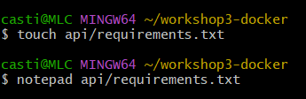
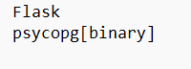
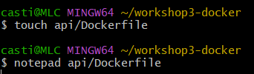
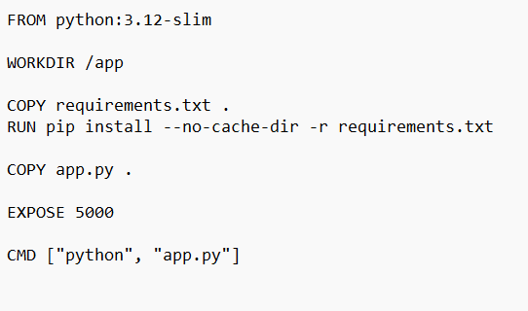

Parte 3: Variables de entorno
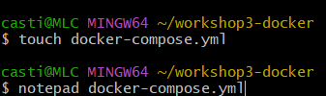
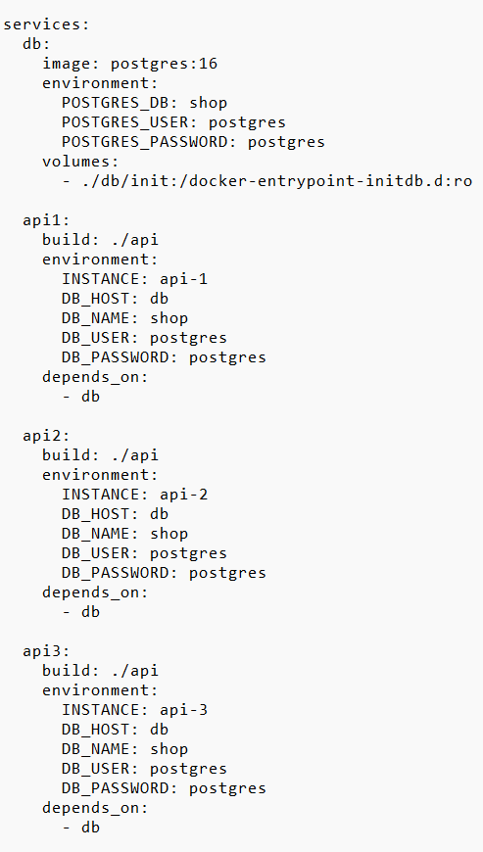
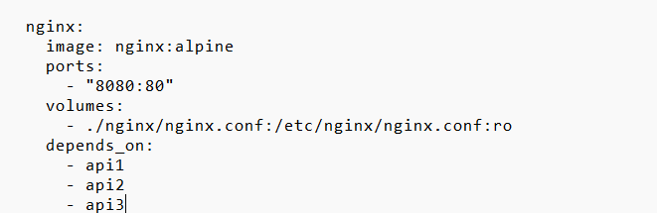

Parte 4: Tres APIs
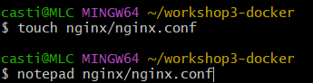
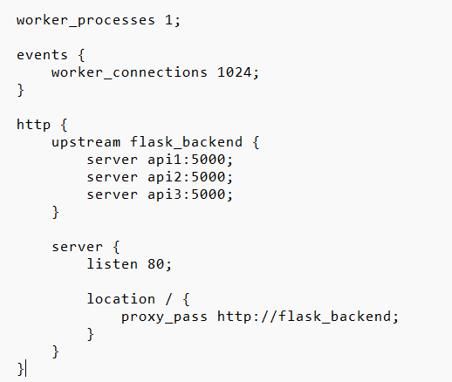

Parte 5: Prueba de integración
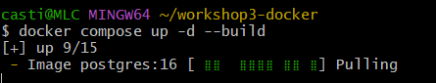
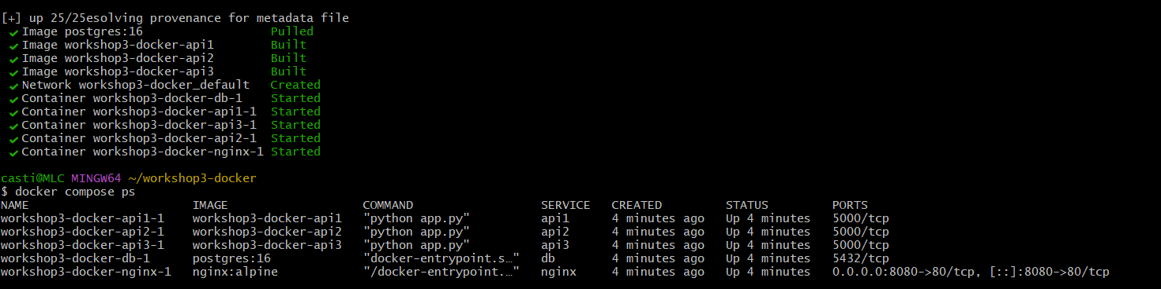
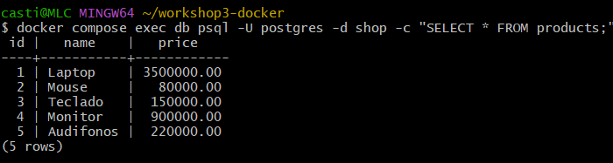
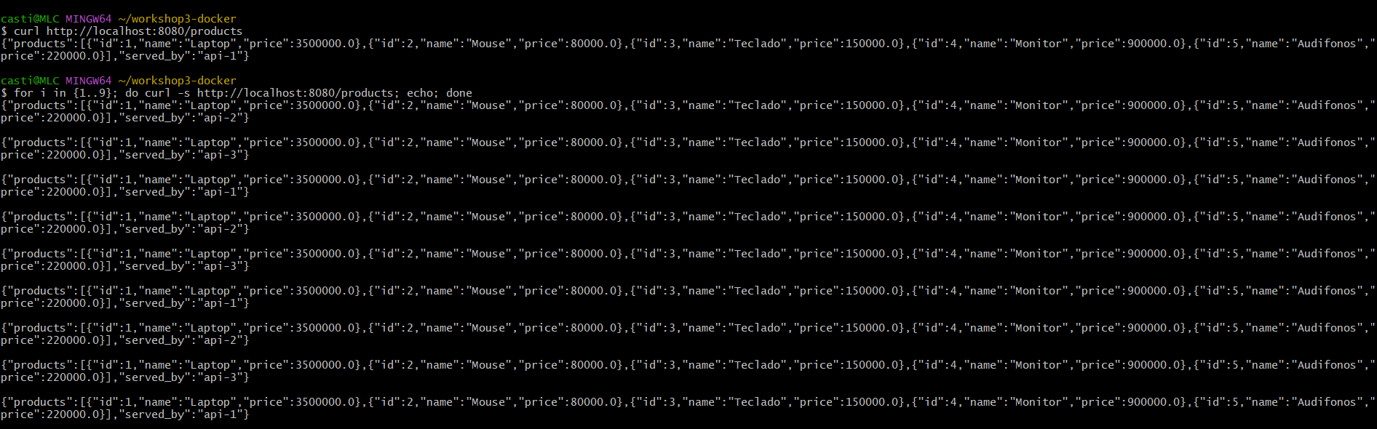

Parte 6: Tolerancia ante el fallo
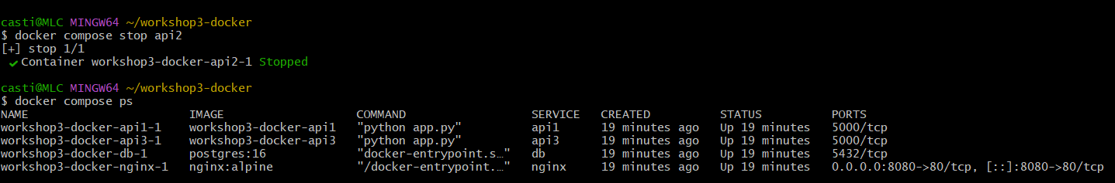
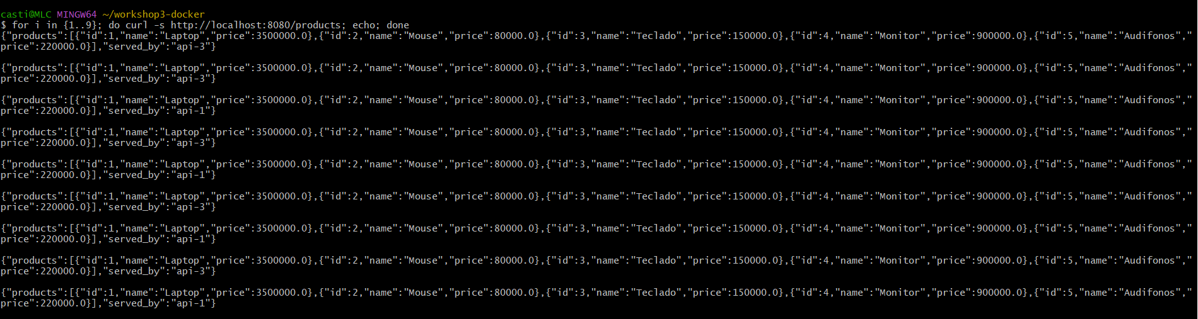
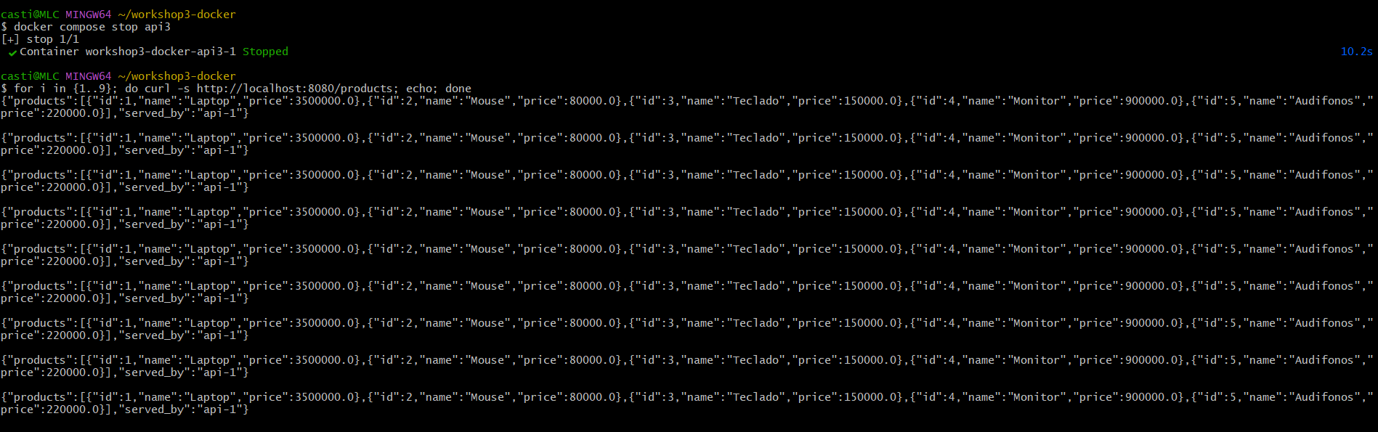
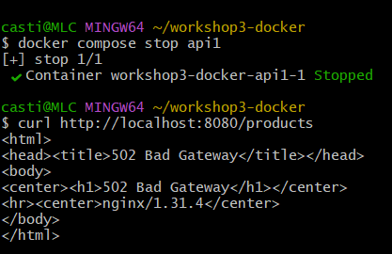

Restaurar de nuevo 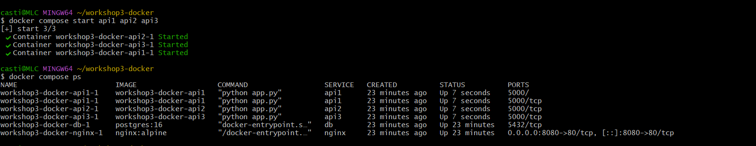
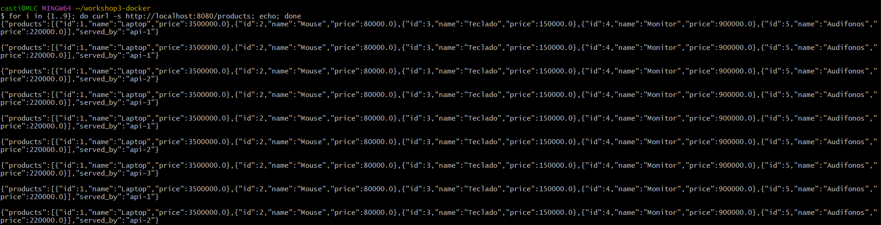

Reto - Parte 7
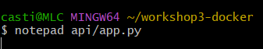
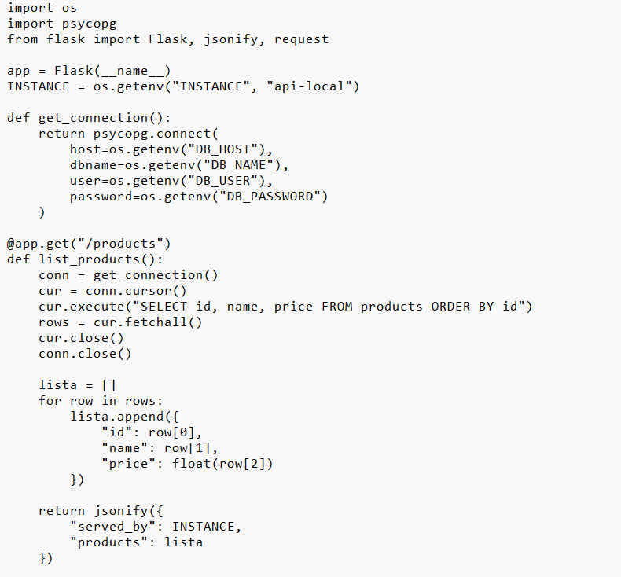
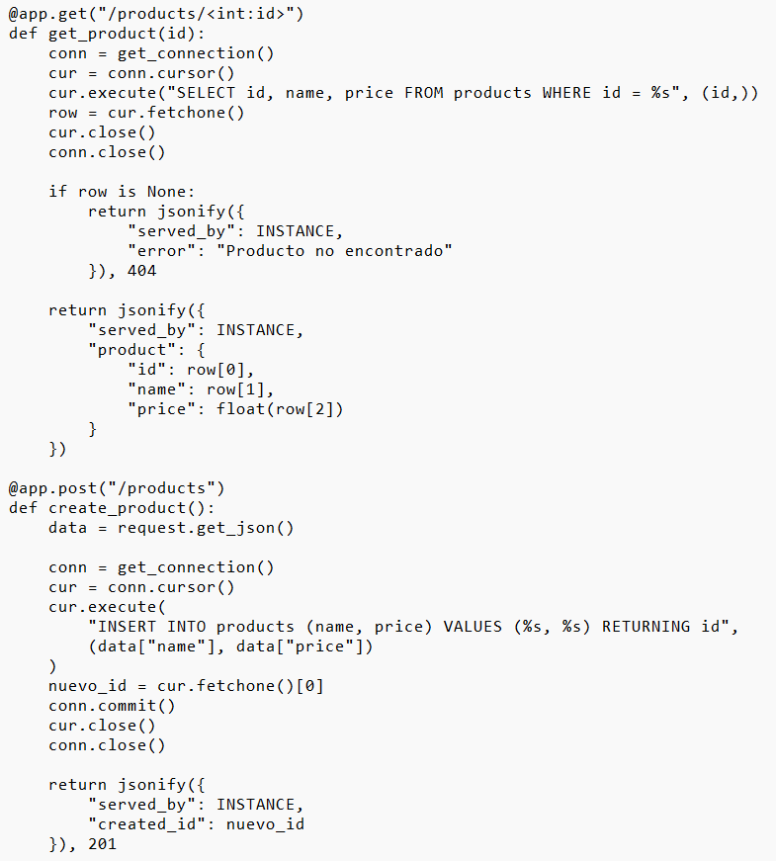
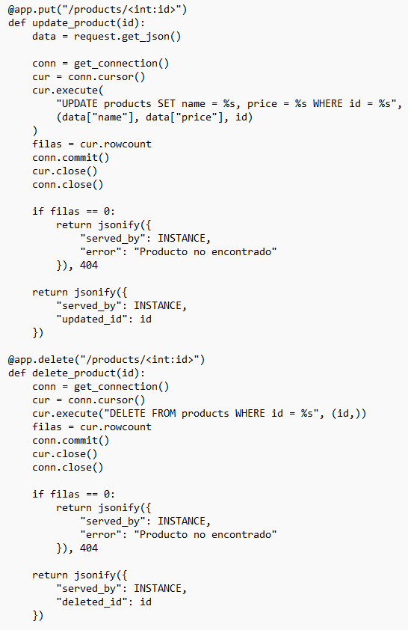
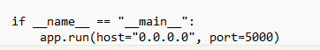
PRUEBAS DEL CRUD
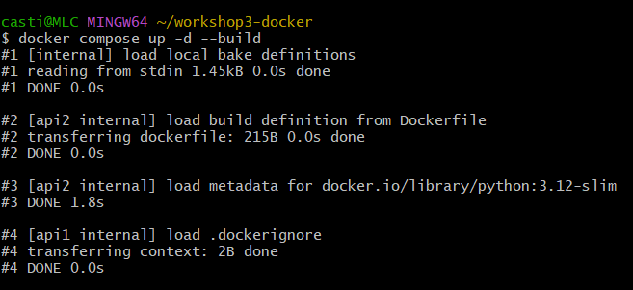
…
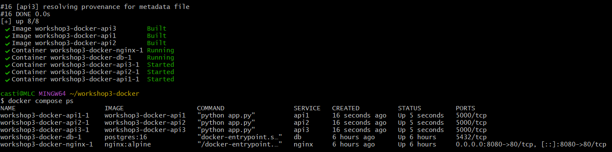
PRUEBAS DEL CRUD
Estado Inicial

POST – Crear
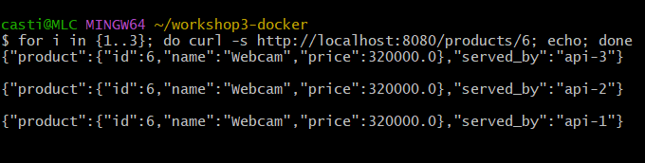

PUT- Actualizar
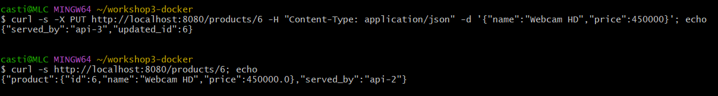

DELETE – Eliminar
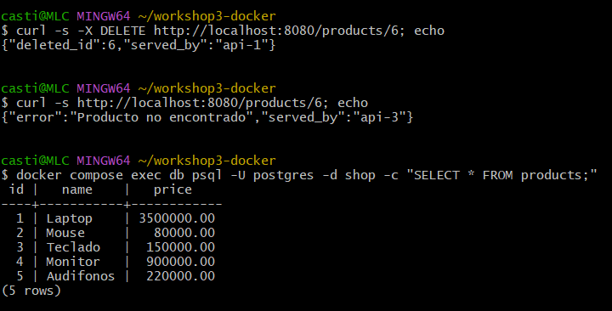
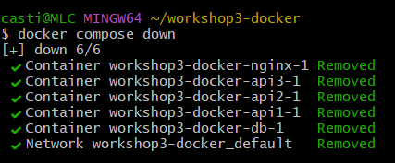

Respuestas análisis
  - ¿Dónde se encuentra el estado del negocio?
El estado del negocio se encuentra en PostgreSQL. Las APIs no almacenan información propia; simplemente consultan la base de datos cada vez que reciben una petición.
Por eso, aunque las respuestas provenían de distintas instancias (api1, api2 o api3), todas devolvían exactamente los mismos productos: la información está centralizada en una única base de datos.

  - ¿Por qué las APIs pueden ser stateless?
Pueden ser stateless porque no guardan información entre peticiones. Todo lo que necesitan para responder lo reciben en la solicitud o lo consultan directamente en la base de datos.
Esto hace que las tres instancias sean equivalentes: cualquiera puede atender cualquier petición. Gracias a ello es posible balancear la carga y agregar más instancias cuando se necesita mayor capacidad.

  - ¿Qué ocurre si una API reinicia?
Prácticamente nada desde la perspectiva del usuario. Mientras la instancia está fuera de servicio, Nginx envía las peticiones a las demás APIs disponibles.
Cuando la instancia vuelve a levantarse, se reintegra automáticamente y continúa trabajando con la misma base de datos que las demás.

  - ¿Qué ocurre si PostgreSQL reinicia?
Si PostgreSQL deja de estar disponible, las tres APIs dejan de funcionar porque todas dependen de ella para obtener la información.
Si la base de datos simplemente se reinicia, el servicio vuelve a funcionar cuando termina el proceso. Sin embargo, en esta práctica los datos están almacenados dentro del contenedor, por lo que si este se elimina y se crea nuevamente, la información se pierde. Para evitarlo se deben utilizar volúmenes persistentes.

  - ¿Dónde existen puntos únicos de falla?
Existen principalmente dos:
El primero es Nginx, ya que todas las peticiones pasan por él. Si falla, los usuarios no pueden acceder al sistema.
El segundo es PostgreSQL, que además de ser única almacena toda la información. Si la base de datos falla, ninguna API puede responder correctamente.

  - ¿El balanceamiento de API soluciona el escalamiento de la base de datos?
No. El balanceamiento ayuda a repartir las peticiones entre varias APIs, pero todas siguen consultando la misma base de datos.
De hecho, al agregar más APIs también aumenta la cantidad de consultas hacia PostgreSQL. Por eso, aunque las APIs escalen correctamente, la base de datos puede convertirse en el nuevo cuello de botella.

  - ¿Qué mecanismos podrían añadirse en una arquitectura de producción?
Para una arquitectura real se podrían agregar varias mejoras:
- Persistencia: utilizar volúmenes (espacios de almacenamiento independientes del contenedor) para guardar los datos y realizar copias de seguridad periódicas, de modo que la información no se pierda si el contenedor de PostgreSQL se elimina o se vuelve a crear.
- Disponibilidad del punto de entrada: más de una instancia de Nginx detrás de un balanceador externo, para dejar de ser punto único de falla.
- Salud del sistema: health checks activos que saquen del balanceo la instancia enferma antes de que un usuario reciba el error, más monitoreo y registro centralizado.
- Seguridad: las credenciales fuera del docker-compose.yml, gestionadas como secretos.

